BAB III ANALISA DAN PERANCANGAN
Bab ini membahas tentang sistem yang akan dibangun tentang analisa sistem, prancangan system informasi rekening Bersama sebagai mediasi penjualan dan pembelian online berbasis website.
- Analisa
Pada tahap ini ditunjukan untuk mengidentifikasi suatu masalah berserta cara penyelesaiannya.
- Identifikasi Masalah
Untuk mengidentifikasi suatu masalah yang berkaitan dengan pembuatan website rekber untuk mediasi penjualan dan pembelian online, maka penulis melakukan survey sebanyak 1 kali dengan menyebar kuesioner kepada masyarakat umum, mahasiswa dan jasa rekber. Kemudian bedasarkan dari kuesioner para masyarakat umum, mahasiswa dan jasa rekber kebanyakan setuju dengan adanya website ini dan firut yang ditawarkan. Hasil dokumentasi dari kuesioner dapat dilihat pada lampiran hasil kuesioner.
Kemudian penulis juga melakukan analisa terhadap beberapa website sejenisnya diantaranya sebagai berikut :

Tabel 3. 1 Tabel Hasil Analisa Website Sejenisnya
No | Alamat website | Hasil Analisa
 | https://rekber.in/ | Merupakan website jasa rekber yang ada namun website ini hanya menawarkan jasanya saja tidak ada fitur seperti obrolan langsung di website masih dilakukan di aplikasi pihak ketiga seperti whatsapp dan facebook

Setelah melakukan tahap diatas, maka penulis menemukan beberapa masalah yang disimpulkan pada tabel tabel sebab akibat berikut ini :
Tabel 3. 2 Tabel Hasil Analisa Website Sejenisnya
No | Permasalahan | Solusi | Manfaat
1. | Website tersebut hanya digunakan untuk promosi saja dan tidak ada sistem transaksi apapun di website itu. | Membut website yang nantinya bisa langsung bisa bertransaksi tanpa harus ribet membuat grup di sosial media lain seperti whatsapp dan facebook. | Agar para penjual dan pembeli lebih merasa aman karna tidak adanya obrolan terlebih dahulu sama jasa rekbernya jadi akan lebih aman.
2. | Masih belum ada website resmi rekber . | Membuat website resmi yang langsung mengobrol tanpa harus menggunakan sosial media. | Agar dapat muda dipercaya oleh penjual dan pembeli
- Pemecahan Masalah
Bedasarkan permasalahan yang telah ditemukan pada tabel .. maka penulis merancang sebuah website resmi untuk mengurangi penipuan transaksi online yang dilakukan oleh online shop dan terdapat fitur yang mempermudah pengguna untuk melakukan transaksi tanpa ribet harus membuat forum obrolan di sosial media.
- Perancangan
- Use case Diagram
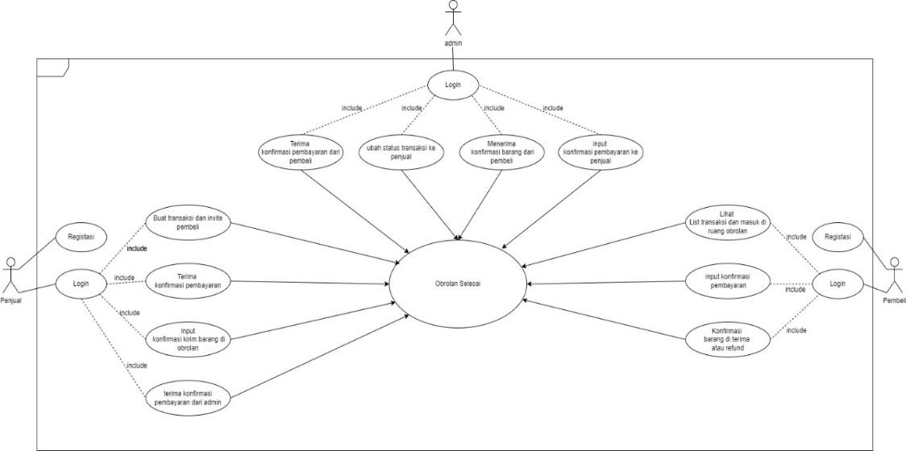
Use Case dirancang dapat menggambarkan apa yang dilakukan sistem dan siapa saja aktor yang berintraksi dengan sistem sehingga mempermudah untuk memahami jalannya apliksi yang akan dibuat. Berikut use case yang dimaksud, dapt dilihat pada gambar 3.2 dibawah ini.

Gambar 3. SEQ Gambar_3. \* ARABIC 1 Use Case Diagram
- Use case diagram admin
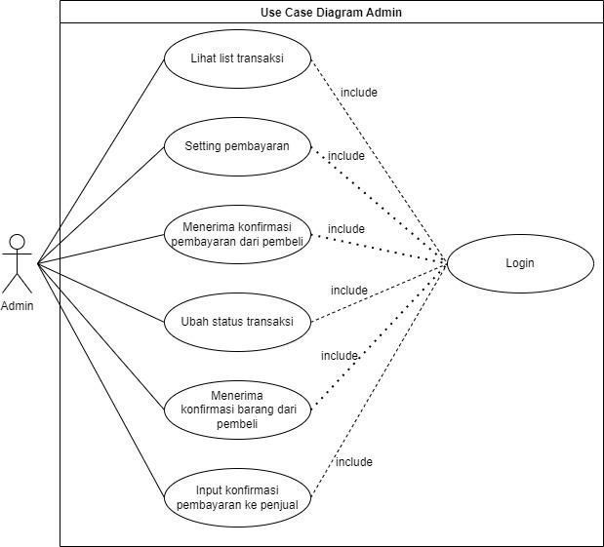
Berikut merupakan gambar use case admin dan proses admin melakukan transaksi.

Gambar 3. SEQ Gambar_3. \* ARABIC 2 Use Case Diagram admin

- Use case diagram penjual
Berikut merupakan gambar use case penjual dan proses penjual melakukan transaksi.
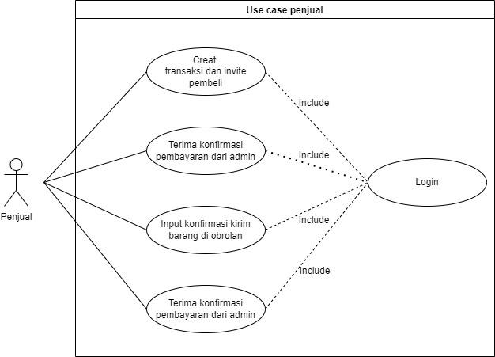

Gambar 3. SEQ Gambar_3. \* ARABIC 3 Use Case Diagram penjual

- Use case diagram pembeli
Berikut merupakan gambar use case pembeli dan proses pembeli melakukan transaksi.
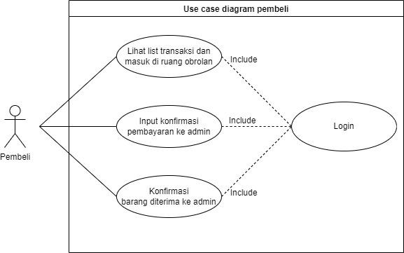
Gambar 3. SEQ Gambar_3. \* ARABIC 4 Use Case Diagram pembeli

- Conceptual Data Model
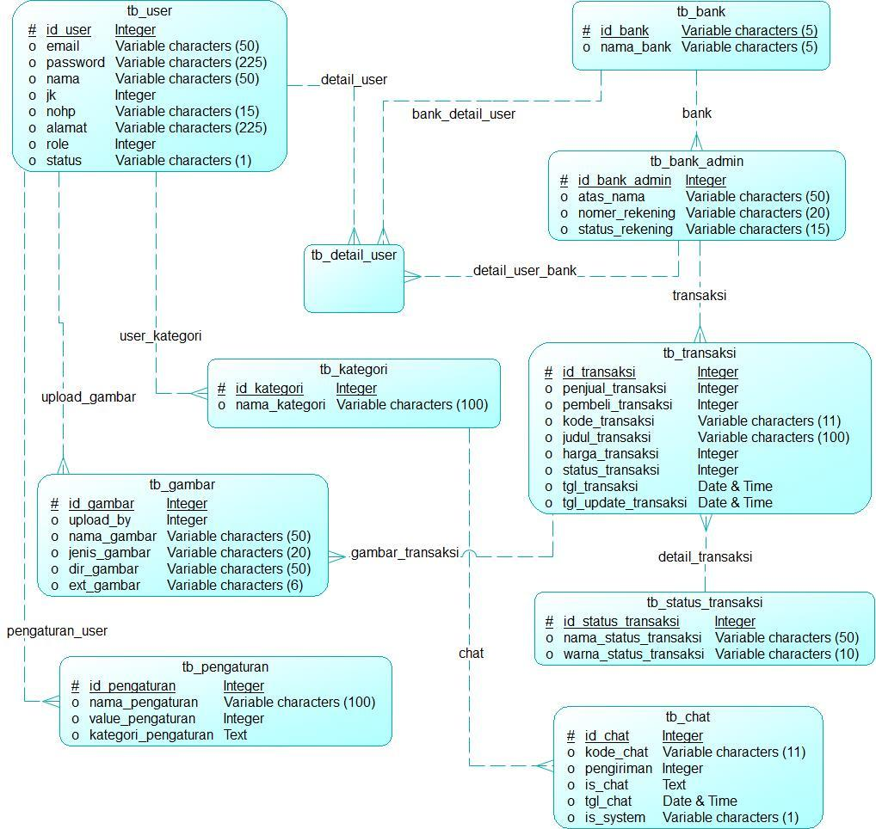
Berikut ini merupakan gambar Conceptual Data Model. Pada rancangan CDM

Gambar 3. SEQ Gambar_3. \* ARABIC 5 CDM

- Physical Data Model
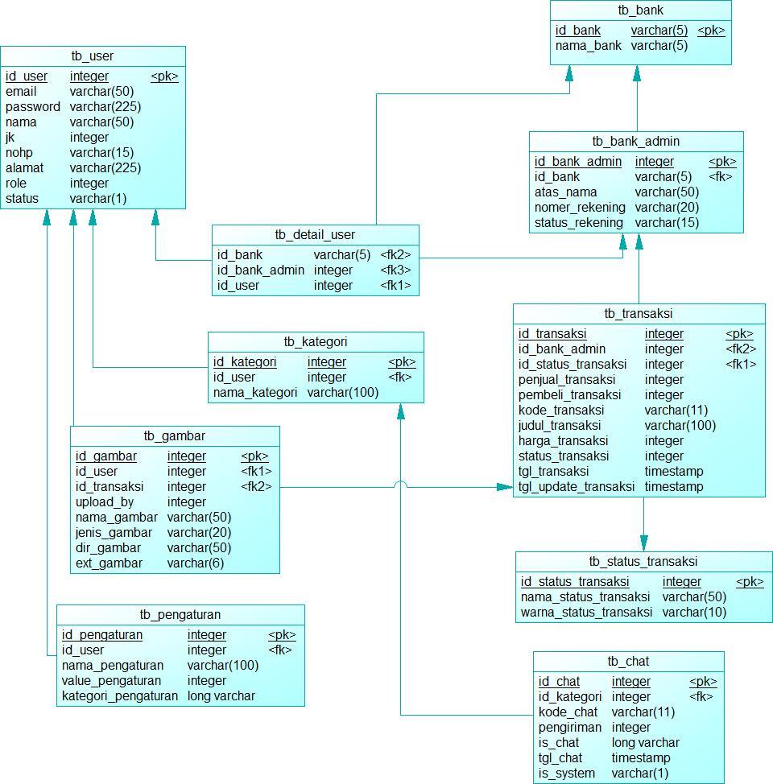
Berikut ini merupakan gambar Physical Data Model. Terdapat tabel dalam rancangan PDM setelah degenerate.

Gambar 3. SEQ Gambar_3. \* ARABIC 6 PDM

- Struktur Tabel
- Nama Tabel : tb_bank
Primary Key : id_bank
Foreign Key : -
Tabel 3. 3 Struktur tabel bank
Nama Filed | Type data | Panjang | Keterangan
nama_bank | Varchar | 100
id_bank | Varchar | 5 | Primary Key

- Nama Tabel : tb_bank_admin
Primry Key : id_bank_admin
Foreign Key : -
Tabel 3. 4 Struktur table bank admin
Nama Filed | Type data | Panjang | Keterangan
Id_bank_admin | Int | 11 | Primary Key
id_bank | Varchar | 5
Atas_nama | Varchar | 50
Nomor_rekening | Varchar | 20
Status_rekening | Varchar | 15

- Nama Tabel : tb_chat
Primary Key : id_chat
Foreign Key : -
Tabel 3. 5 Struktur tabel chat
Nama Filed | Type data | Panjang | Keterangan
Id_chat | Int | 11 | Primary Key
Kode_chat | Varchar | 11
Pengirim | Int | 11
isi_chat | text
tgl_chat | datetime
Is_system | Tinyiny | 1

- Nama Tabel : tb_detail_user
Primary Key : -
Foreign Key : id_user, id_bank
Tabel 3. 6 Struktur tabel detail user
Nama Filed | Type data | Panjang | Keterangan
Id_user | Int | 11 | Foreign Key
Id_bank | Int | 11 | Foreign Key
Atas_nama | Varchar | 100
No_rekening | Varchar | 50

- Nama Tabel : tb_kategori
Primary Key : id_kategori
Foreign Key : -

Tabel 3. 7 Struktur tabel bank admin
Nama Filed | Type data | Panjang | Keterangan
Id_kategori | Int | 11 | Primary Key
Nama_kategori | Varchar | 100

- Nama Tabel : tb_status_transaksi
Primry Key : id_status_transaksi
Foreign Key : -
Tabel 3. 8 Struktur tabel status transaksi
Nama Filed | Type data | Panjang | Keterangan
Id_status_transaksi | Int | 11 | Primary Key
Nama_status_transaksi | Varchar | 50
Warna_status_transaksi | Varchar | 10

- Nama Tabel : tb_pengaturan
Primry Key : id_pengaturan
Foreign Key : -
Tabel 3. 9 Struktur tabel pengaturan
Nama Filed | Type data | Panjang | Keterangan
Id_pengaturan | Int | 11 | Primary Key
Nama_pengaturan | Varchar | 100
Value_pengaturan | Int | 100
Keterangan_pengaturan | text

- Nama Tabel : tb_gambar
Primary Key : id_gambar
Foreign Key : -
Tabel 3. 10 Struktur tabel gambar
Nama Filed | Type data | Panjang | Keterangan
Id_gambar | Int | 1 | Primary key
Kode_transaksi | Varchar | 11
Upload_by | Int | 11
Nama_gambar | Varchar | 50
Jenis_gambar | Varchar | 20
Dir_gambar | Varchar | 50
Ext_gambar | Varchar | 6

- Nama Tabel : tb_transaksi
Prmary Key : id_transaksi
Foreign Key : id_bank_admin
Tabel 3. 11 Struktur tabel transaksi
Nama Filed | Type data | Panjang | Keterangan
Id_transaksi | Int | 11 | Primary key
Id_bank_admin | Int | 11 | Foreign key
Penjual_transaksi | Int | 11
Pembeli_transaksi | Int | 11
Kode_transaksi | Varchar | 11
Judul_transaksi | Varchar | 100
Kategori_transaksi | Int | 11
Harga_transaksi | Int | 20
Status_transaksi | Int | 2
Tgl_transaksi | datetime
Tgl_update_transaksi | datetime

- Nama Tabel : tb_user
Primary Key : id_user
Foreign Key : -
Tabel 3. 12 Struktur tabel user
Nama Filed | Type data | Panjang | Keterangan
Id_user | Int | 11 | Primary key
Email | Varchar | 50
Password | Varchar | 225
Nama | Varchar | 50
Jk | Int | 1
Nohp | Varchar | 225
Alamat | Int | 1
role | Int | 1
Status | Tinyint | 1

- FLOWCHART
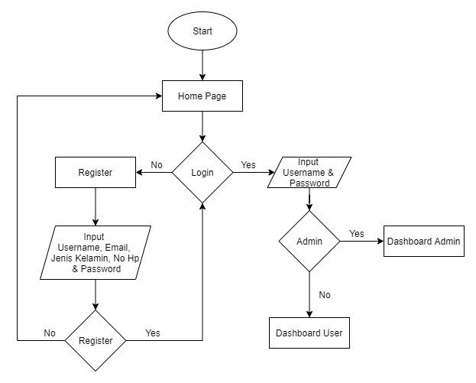
- Login

Gambar 3. SEQ Gambar_3. \* ARABIC 7 Login
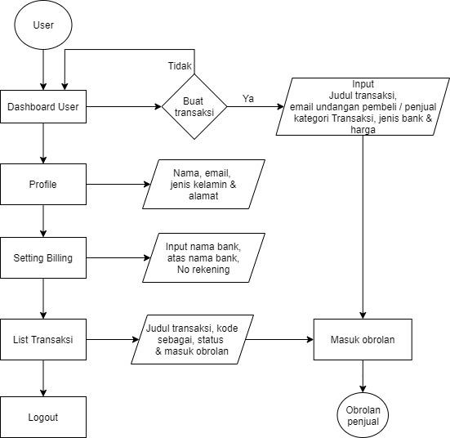
- User

Gambar 3. SEQ Gambar_3. \* ARABIC 8 User
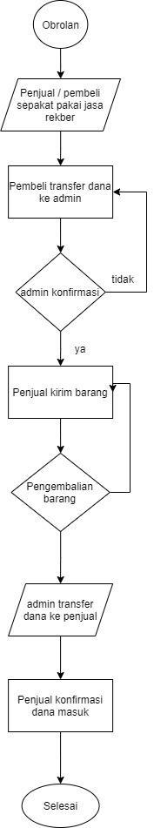
- Transaksi
Gambar 3. SEQ Gambar_3. \* ARABIC 9 Transaksi

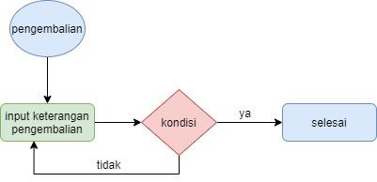
- pengembalian
Gambar 3. SEQ Gambar_3. \* ARABIC 10 Pengembalian

